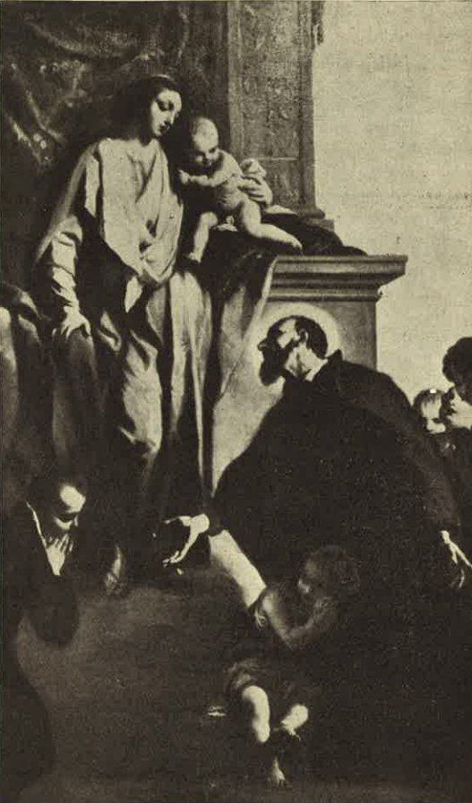

Riv. Congr. fasc. 44, 1932, pag. 90-91